السنة الدراسية : 2017/2018 المستـــــوى : ثـــالثة متوسط
المقطع ألتعلمي الثاني

يحل مشكلات متعلقة بالأعداد الناطقة و يوظف خواص متعلقة بالمثلثات ( مستقيم المنتصفين في مثلث )  مستوى من الكفاءة الشاملة | الكفاءة التي يستهدفها المقطع الأول
- التعرف على العدد الناطق  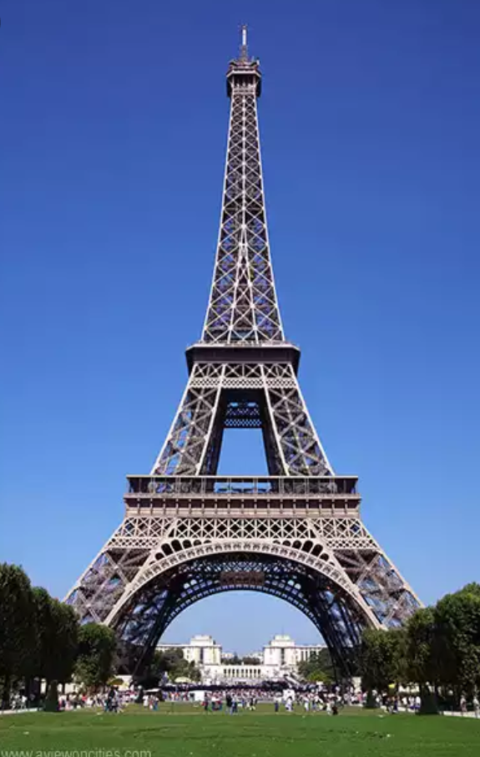  - حساب مجموع و فرق و جداء و حاصل قسمة عددين ناطقين  - معرفة خواص مستقيم المنتصفين و استعمالها في براهين بسيطة .  - معرفة و استعـــــــمال تناسبية الأطوال لأضلاع المثلثين المعينين  بمستقيمين متوازيين يقطعهما قاطعان غير متوازيين | الموارد المعرفية
باريس مدينة الجن و الملائكة  لم أخطط يوما للذهاب إلى فرنسا فكانت الفرصة , أردت أن أتـــعرف  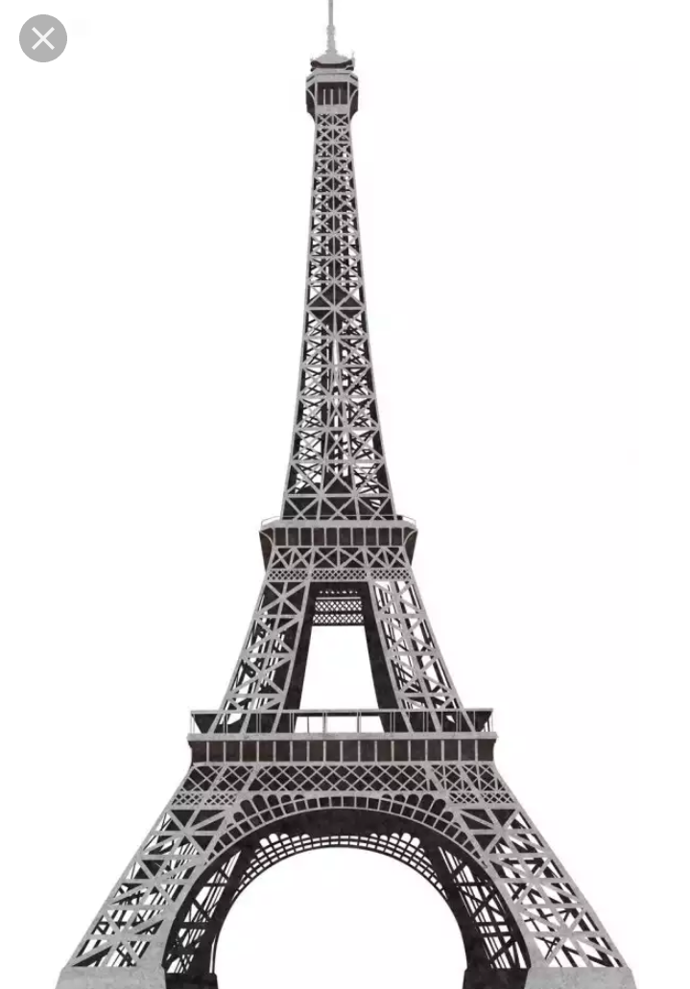  على أول معلم سياحي في فرنسا فكان برج إيفل La tour Eiffel  و سمي أيضا برج 300 متر الذي يقع بالقرب من نــهر السين  و انشيء  من طرف غوستاف إيفل فكانت المقاسات كما هو موضح  وحدة الطول هي المتر (m)  $$\frac{939.6}{3}$$  - كيف يبدو مثلث برج إيفل حسب المخطط  (2)  - ماهي وضعية الشرفة (1) و (2)  (1)  - ما هي مساحة قاعدة هذا المعلم علما أنها مربعة الشكل  - أردت التعرف على الأطوال الحقيقية للشرفة (1) و (2) كيف ؟!  - كم يبلغ ارتفاع كل منها ؟  $$\frac{297}{4}$$  50 | الوضعية الانطلاقية
- العدد الناطق .................................................نشاط 05 ص 25 و حوصلة 05 ص 28  - العمليات على الأعداد الناطقة ..........................نشاط 06 ص 25 و حوصلة 06 ص 28  - مستقيم المنتصفين ............................................نشاط 03 ص 131 و حوصلة 03 ص 136  - المثلثان المعينان بمستقيمين متوازيين يقطعهما قاطعان غير متوازيين ........................................................نشاط 04 ص 131 و حوصلة 04 ص 136 | وضعيات تعلمية بسيطة
- دمج 01 و 02 ....................................... تمارين 44 و 45 ص 32  - دمج كلي ................................ تمارين 53 و 52 ص 32  - دمج 01 ....................... تمارين 13 و 14 ص 143  - دمج 02 .................................. تمارين 18 و 19 ص 143  - دمج كلي ....................... تمارين 36 و 37 ص 146 | وضعيات التعلم الجزئي و الكلي
الإجابة  - يبدو مثلث برج إيفل حسب المخطط مثلث  متساوي الساقين  - وضعية الشرفة (1) و (2) متوازيين  $$\frac{939.6}{3}$$  - مساحة قاعدة هذا المعلم علما أنها مربعة الشكل  (2)  S = C $×$ C  بعد الحساب نحصل على : S = $\frac{485809}{4}$ m²  (1)  - حساب الأطوال الحقيقية للشرفة (1) و (2) كيف ؟!  الشرفة الأولى نصف طول القاعدة و طولها m $\frac{697}{8}$  $$\frac{297}{4}$$  الشرفة الثانية نصف طول الشرفة الأولى و طولها m $\frac{697}{16}$  50  - كم يبلغ ارتفاع كل منها ؟  ارتفاع الشرفة الأولى m $\frac{939.6}{12}$  ارتفاع الشرفة الثانية m $\frac{939.6}{6}$ | حل الوضعية الانطلاقية
وضعية التقويم ص 148 | وضعية التقويم
حل وضعية التقويم + وضعيات من إنتاج الأستاذ | المعالجة البيداغوجية المحتملة
17 ساعة | الحجم الزمني

Belhocine : https://prof27math.weebly.com/

